今日动态
2024.3.7 周四 晴天
记录人：姜娜
※一日活动篇
◎今日来园人数：19人，4人缺勤。
◎早点：牛奶、小米糕。
◎午餐：燕麦饭、圆椒炒猪肝、菠菜炒蘑菇、虾皮紫菜汤。
◎水果：樱桃番茄、橙子。
◎午点：咸粥。
姓名 | 来园情况 | 自主放物品 | 午饭情况 | 午睡情况 | 午点情况 | 大便情况
高昀棋 | 请假 | 请假 | 请假 | 请假 | 请假
陈琬儿 | ☆ | ☆ | ☆ | ☆ | ☆
秦初曈 | ☆ | ☆ | ☆ | ☆ | ☆
曹钰欣 | ☆ | ☆ | ☆ | ☆ | ☆
余思纯 | 请假 | 请假 | 请假 | 请假 | 请假
张榕汐 | 请假 | 请假 | 请假 | 请假 | 请假
陆亦萱 | ☆ | ☆ | ☆ | ☆ | ☆
陈欣尹 | ☆ | ☆ | ☆ | ☆ | ☆
陈诗羽 | ☆ | ☆ | ☆ | ☆ | ☆
张子瑶 | ☆ | ☆ | ☆ | ☆ | ☆
陈佳奕 | ☆ | ☆ | ☆ | ☆ | ☆
蒋仟岚 | ☆ | ☆ | ☆ | ☆ | ☆
朱舒窈 | ☆ | ☆ | ☆ | ☆ | ☆
陈舒然 | ☆ | ☆ | ☆ | ☆ | ☆
秦昊吕 | ☆ | ☆ | ☆ | ☆ | ☆
刘一航 | ☆ | ☆ | ☆ | ☆ | ☆
万靖炘 | ☆ | ☆ | ☆ | ☆ | ☆
巢惟燚 | 请假 | 请假 | 请假 | 请假 | 请假
陆奕果 | ☆ | ☆ | 没吃完 | ☆ | ☆
沈梓诺 | ☆ | ☆ | ☆ | ☆ | ☆
陈杭昱 | ☆ | ☆ | ☆ | ☆ | ☆
蒋一帆 | ☆ | ☆ | ☆ | ☆ | ☆
陈宥和 | ☆ | ☆ | ☆ | ☆ | ☆
来园情况：能和老师打招呼。
自主放物品：能绕好水杯带，将水杯放在水杯架上，把物品摆放在抽屉里☆
午饭情况：能够独立把饭菜吃完☆
午睡情况：能够在1点前入睡☆
午点情况：能够独立把午点吃完☆

※户外活动篇
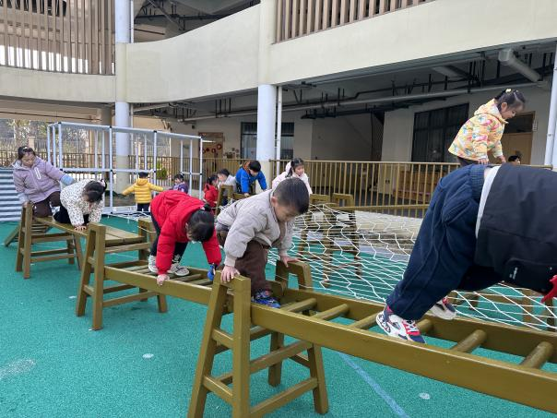 | 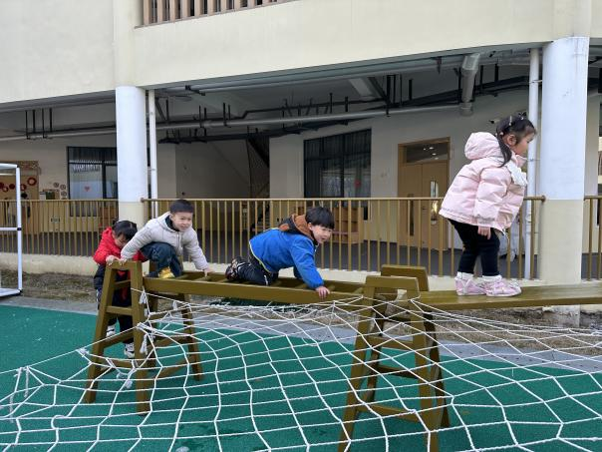

※集体活动篇
综合：妈妈，节日快乐
3月8日是国际劳动妇女节，又称三八节、妇女节、三八国际妇女节，是世界各国妇女争取和平、平等、发展的节日。在日常生活中，母亲在孩子的世界里总是专有着最重要的地位，她们在忙于工作的同时还得专注于一家人的起居生活，特别是对孩子的关爱，更是任何人都无法可比的。母爱是世界上最伟大的爱，“三.八”妇女节是孩子感受母爱，感谢母爱的一个良好契机。我们将结合节日引导幼儿在初步感知了解这个节日的基础上，庆祝妈妈的节日，同时引导幼儿用多种方式表达自己对妈妈的爱，对家人的爱。
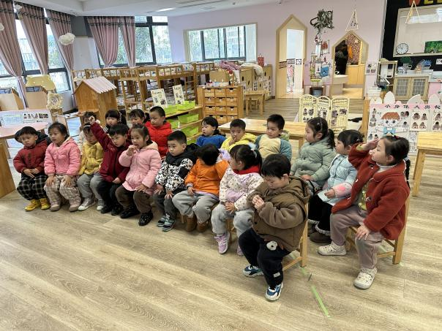 | 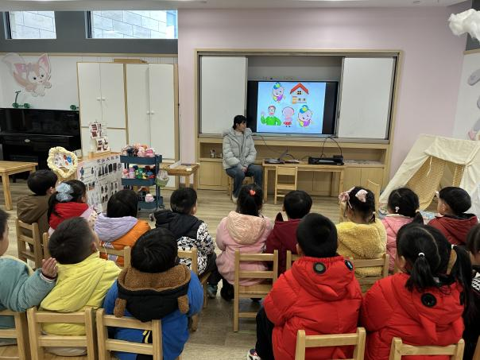
活动中陈琬儿、秦初曈、曹钰欣、陆亦萱、陈欣尹、陈诗羽、张子瑶、陈佳奕、蒋芊冉、朱舒窈、陈舒然、秦昊吕、刘一航、万靖炘、陆奕果、沈梓诺、陈杭昱、蒋一帆、陈宥和小朋友知道三八妇女节是妈妈的节日，感知妈妈的辛苦以及对自己的爱。
其中陈琬儿、秦初曈、曹钰欣、陆亦萱、陈欣尹、陈诗羽、张子瑶、陈佳奕、蒋芊冉、朱舒窈、陈舒然、秦昊吕、刘一航、万靖炘、陆奕果、沈梓诺、陈杭昱、蒋一帆、陈宥和小朋友愿意积极表达自己对妈妈爱，能用语言、手工等方式表达自己对妈妈的节日的祝贺。

※区域游戏篇
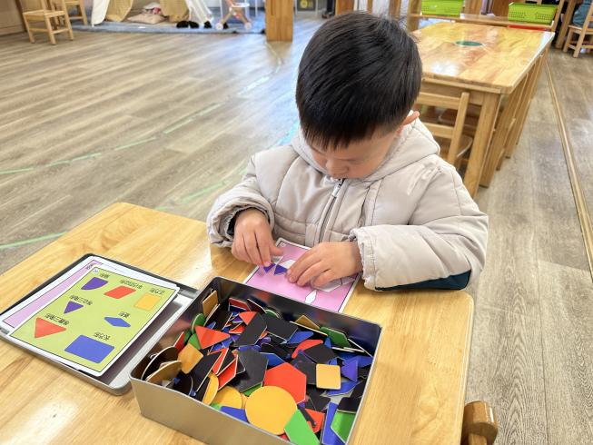 | 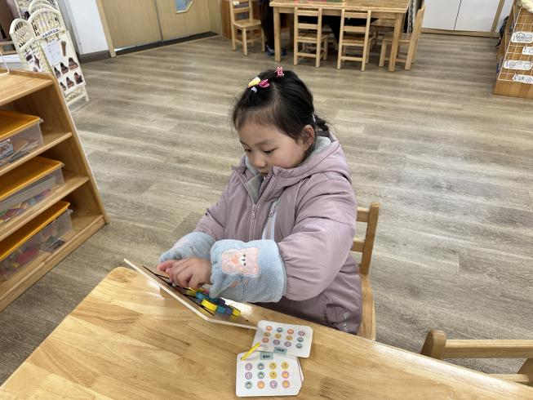
科学区
陈杭昱在玩图形拼拼乐；圆圆在玩四色逻辑棋。
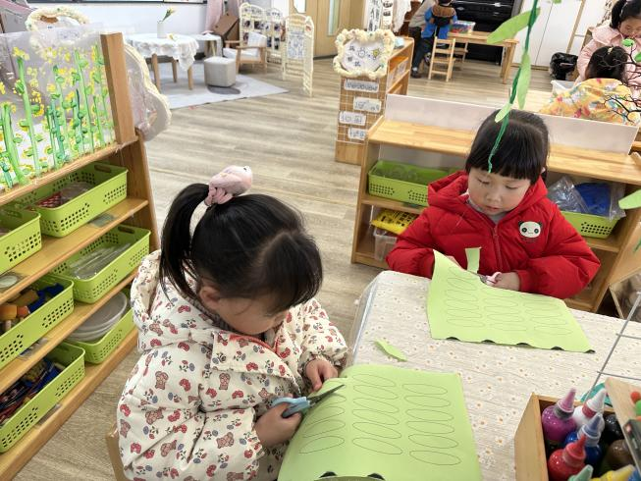 | 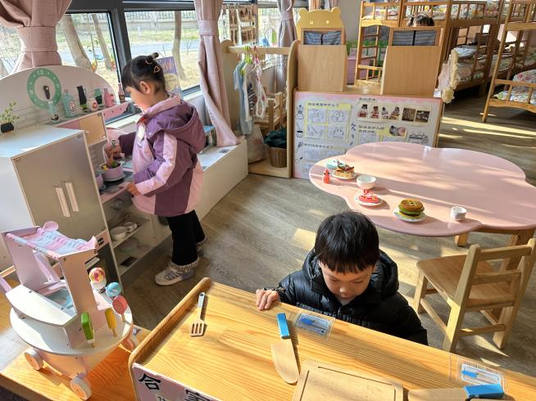
美工区  安安和佳佳在剪纸做柳叶。 | 角色区  陆奕果、张子瑶扮演爸爸妈妈在小厨房烧饭。

